GitHub에 문서파일 올리는 법!

최지은

-SourceTree 다운 받기

<https://www.sourcetreeapp.com/> 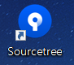

-SourceTree랑 GitHub랑 연결

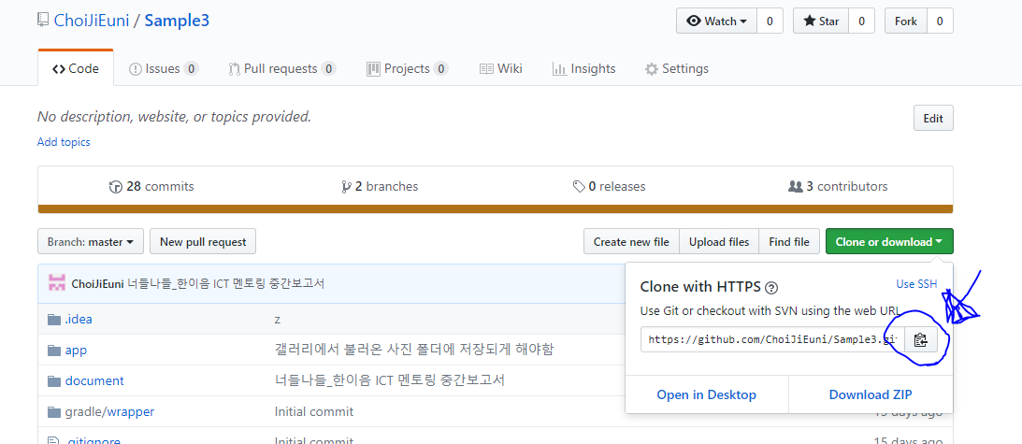

연결할 저장소의 링크 복사!

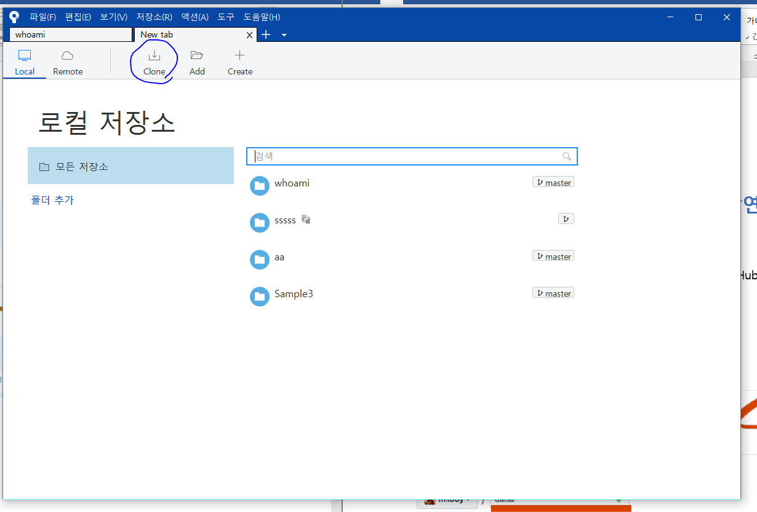

SouceTree에서 Clone버튼 클릭.

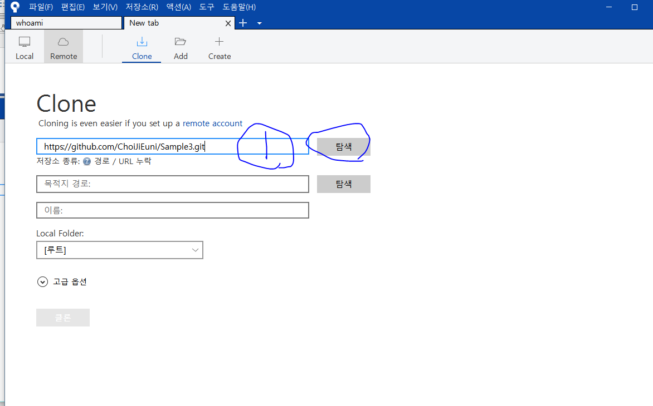

1번자리에 링크 넣고 탐색 버튼 누름.

★주의★ 탐색버튼 누르지 말고 그냥 빈 부분 클릭.

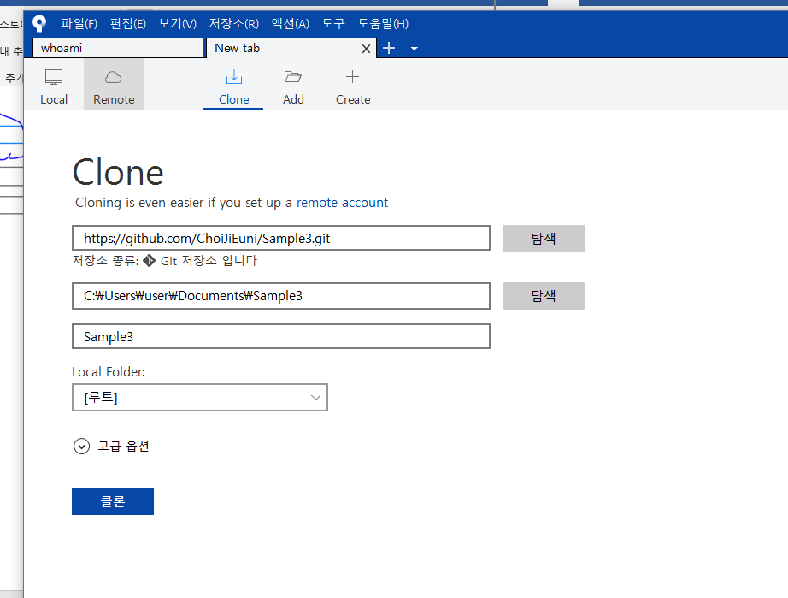

그러면 알아서 아래칸들 채워진다.

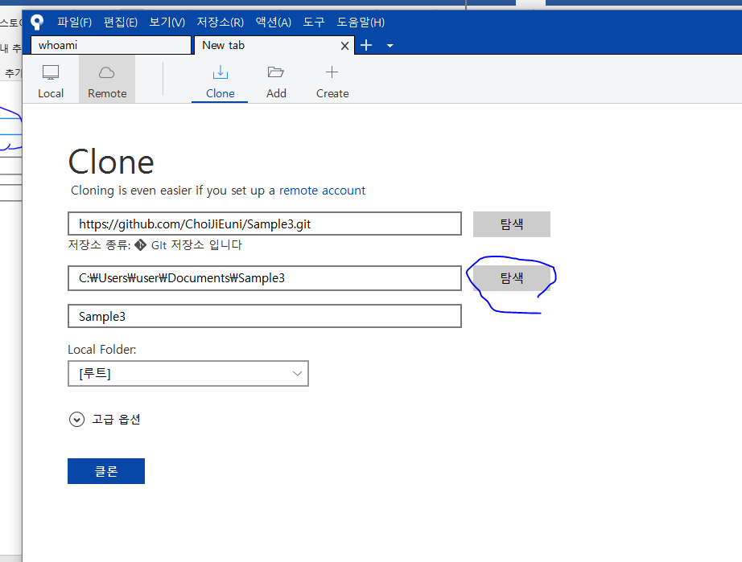

목적지를 다르게 하고 싶으면 아래에 있는 탐색 버튼 눌러서 경로 지정한다.

그리고 클론 버튼을 누른다.

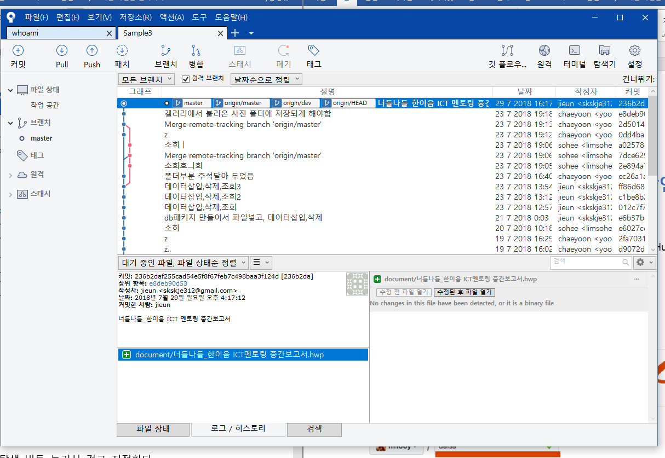

그럼 이런 화면이 뜬다.

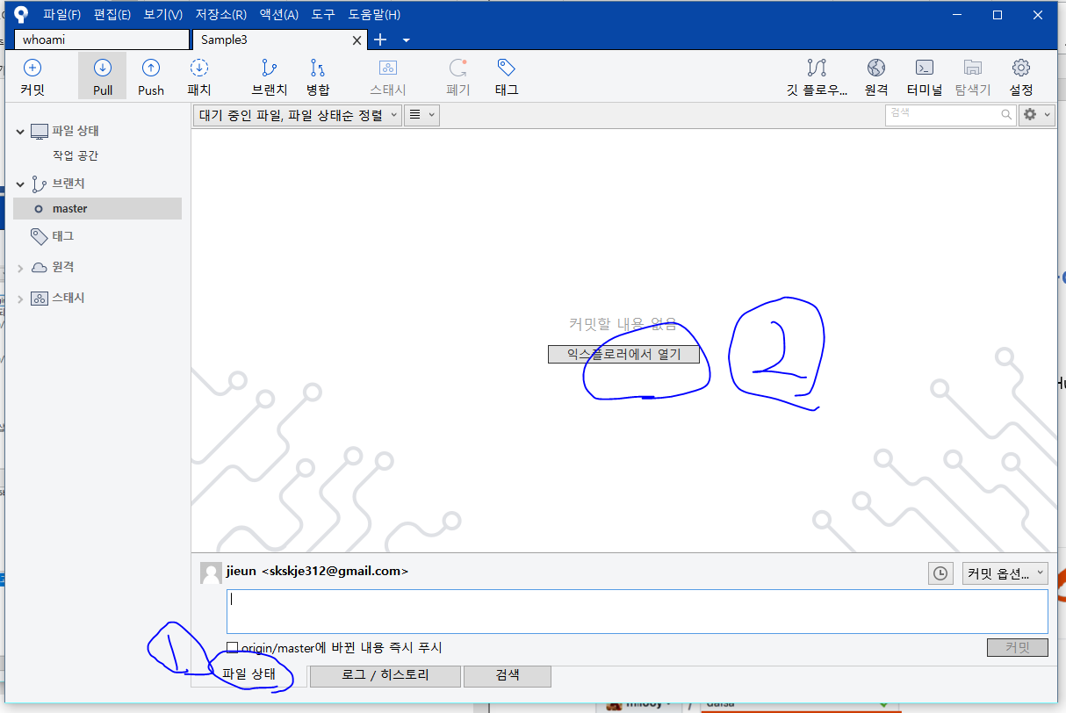

1번 누르고 2번 누르면

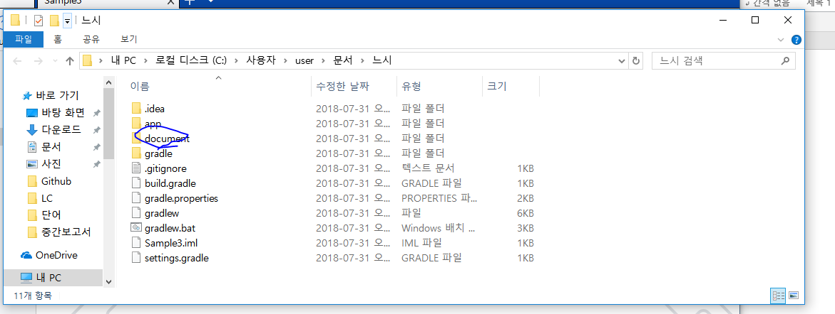

Github랑 연결된 폴더가 뜬다.

여기에서 document폴더에 문서 파일을 넣으면 된다.